МИНИСТЕРСТВО ОБРАЗОВАНИЯ И НАУКИ  КРАСНОДАРСКОГО КРАЯ  Государственное бюджетное образовательное учреждение дополнительного образования детей «Центр дополнительного  образования для детей»  350000 г. Краснодар, ул. Красная, 76  тел.259-84-01  E-mail:cdodd@mail.ru |  | Муниципальный этап всероссийской олимпиады школьников по технологии  2013-2014 учебный год  9 класс, ответы  Председатель ПМК:Галустов Р.А.  Составитель Зеленко Наталия Васильевна
«Кулинария»

Отметьте знаком «+» правильный ответ
1. Как изменяется крахмал при нагревании в воде?
А) клейстеризуется;
Б) набухает;
В) растворяется;
Г) уменьшается.
Ответ: А

Отметьте знаком «+» правильный ответ
2. Какую крупу перед варкой можно слегка поджаривать?
А) манная;
Б) пшено;
В) гречневая;
Г) перловка.
Ответ: В

Отметьте знаком «+» правильный ответ
3. Как сохранить яркий цвет свеклы при варке?
А) добавить соль;
Б) добавить уксус;
В) добавить сахар;
Г) добавить асорбиновую кислоту.
Ответ: Б

Отметьте знаком «+» правильный ответ
4. Уксус можно получить из:
А) картофель;
Б) яблоко;
В) морковь;
Г) крыжовник.
Ответ: Б

Отметьте знаком «+» правильный ответ
5. После окончания еды столовые приборы кладут:
А) на тарелку параллельно друг другу;
Б) на край тарелки с обеих сторон;
В) На тарелку справа;
Г) на тарелку слева.
Ответ: А

Отметьте знаком «+» правильный ответ
6. Зачем свежую капусту на 15..20 мин кладут в соленую воду?
А) для сохранения цвета;
Б) для сохранения витаминов;
В) для удаления гусениц и улиток
Г) для подсаливания
Ответ: В

Отметьте знаком «+» правильный ответ
7. Витамин С-это :
А) кальциферол
Б) биотин
В) аскорбиновая кислота
Г) фолиевая кислота
Ответ: В

Отметьте знаком «+» правильный ответ
8. Какой овощ входит в группу корнеплодов:
А) картофель
Б)арбуз
В) помидор
Г) тыква
Ответ: А

Отметьте знаком «+» правильный ответ
9. Что нельзя приготовить из дрожжевого теста?
А ) пирожки
Б) вареники
В) блины
Г) ватрушки
Ответ: Б

Отметьте знаком «+» правильный ответ
10. Посуду и приборы подбирают зависимости от …
А) блюд, входящих в меню
Б) настроения
В) количества продукта
Г) праздника
Ответ: А

«Материаловедение»

Отметьте знаком «+» все правильные ответы
11. К геометрическим свойствам тканей относятся

1 - - толщина ткани
2 - - сминаемость ткани
3 - - ширина ткани
4 - - длина ткани
5 - - удлинение ткани
Ответ: 1,3.

12. Установите соответствие между названиями ткацких переплетений и
выработанной тканью
 | Вид переплетения |  | Вид ткани
1 | Полотняное | А | Вельвет
2 | Саржевое | Б | Фланель
3 | Атласное | В | Кашемир
4 | Репсовое | Г | Батист
5 | Ворсовое | Д | Креп-сатин
Ответ: 1 - , 2 - , 3 - , 4 - , 5 –
Ответ: 1 – Г, 2 – В, 3 – Д, 4 – Б, 5 – А

Отметьте знаком «+» все правильные ответы
13. Сырьём для производства тканей из искусственных волокон служат

1 - - нефть
2 - - древесина
3 - - хлопковая целлюлоза
4 - - уголь
5 - - стекло
Ответ: 2, 3

14. Ткань обладает способностью изменять свои линейные размеры при стирке и влажно-тепловой обработке. Как называют это свойство?
Ответ: ………………………………………………………..
Ответ: Усадка

Отметьте знаком «+» все правильный ответ
15.Наибольшую осыпаемость имеют ткани
1 – полотняного переплетения
2 – саржевого переплетения
3 – атласного переплетения
Ответ: 3

«Машиноведение»

Отметьте знаком + все правильные ответы:
16. Установка на машину большой бобины с нитками приводит к
1 -  - увеличению натяжения верхней нити
2 -  - уменьшению натяжения верхней нити
3 -  - неравномерности строчки
4 -  - обрыву верхней нити
5 -  - наматыванию верхней нити на катушкодержатель
Ответ: 3, 4, 5.

17.Какой узел швейной машины включает в себя фрикционную передачу вращательного движения?
Ответ: узел моталки.

18. Отметьте знаком + правильный ответ:
Если перед входом в регулятор натяжения на нитке образуются завитки, нитка рвется в регуляторе натяжения, то нужно
1 -  - заменить катушку с ниткой
2 -  - увеличить натяжение верхней нития
3 -  - уменьшить натяжение верхней нити
4 -  - проверить правильность заправки верхней нити
5 -  - проверить правильность сборки регулятора натяжения верхней нити
Ответ: 1

«Рукоделие»

- В современном вышивании крестом основой вышивки является специальным образом выработанное на фабрике полотно, размеченное в клетку таким образом, что каждая клетка является местом для нанесения креста нитками. Как называется такое полотно?
Ответ: канва

- Назовите менее 3-х способов, ограничивающих растекание краски
по ткани в процессе росписи различными техниками
1 –
2 –
3 –
Ответ: 1.Нанесение резерва. 2. Пропитка воском, парафином и т.п.
- Пропитка солевым раствором .4. Применение загустителей красок

«Конструирование и моделирование»

21. Посмотрите на рисунок и ответьте, куда в данном случае осуществляется перевод нагрудной вытачки и какими мерками проверяют положение центра вытачки?
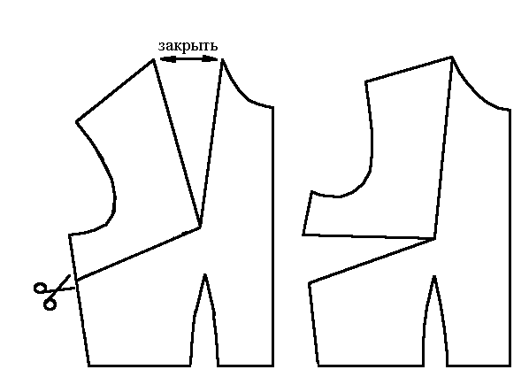
Ответ: …………………………………………………………………………………..
…………………………………………………………………………………………..

Ответ: На рисунке показано перемещение вытачки в боковой шов. Положение центра вытачки проверяют мерками Вг и Цгр.

22. Отметьте знаком + правильные ответы:
К ведущим размерным признакам относятся:
1 – Ог
2 – Ди
3 – Р
4 – Дтп
5 – Об
Ответ: 1, 3, 5

23. Что такое поясное изделие?
1 - изделие, покрывающее тело человека;
2 - одежда, которая удерживается на линии талии;
3 - внешнее очертание тела человека;
4 - изображение основных деталей одежды.
Ответ: 2

24. Галстук с рисунком предполагает сорочку
1 – с рисунком
2 – однотонную
3 – в клетку
4 – в полоску
Ответ: 2.

25. Костюм народа какой страны представлен на рисунке?
Ответ: Древний Египет

«Технология изготовления швейных изделий»

26. Определите по рисунку:  а) вид шва  б) название шва  в) для каких технологических операций его применяют | 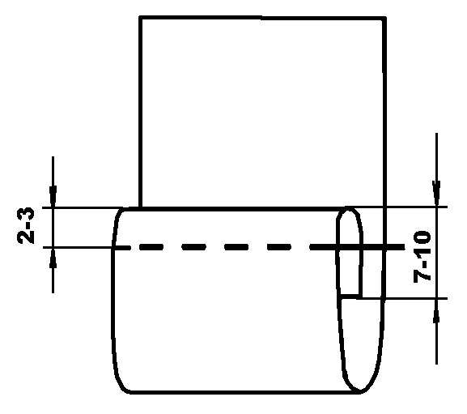

Ответ: ……………………………………………………………………………………
…………………………………………………………………………………………….
…………………………………………………………………………………………….
Ответ: а) краевой шов, б) шов вподгибку с закрытым срезом,
в) при обработке низа изделий, рукавов, краев, воланов и т.п.

27. Отметьте знаком + правильный ответ:
Постоянное ниточное соединение двух деталей по овальному контуру называется:
1 – стачивание
2 – притачивание
3 – обтачивание
4 – втачивание
5 – окантование
6 – обмётывание
Ответ: 4

28. Отметьте знаком + правильный ответ:
Вымётывание – это
1 – временное закрепление подогнутого края детали(на специальной машине или вручную)
2 – подогнуть край детали
3 – вложить деталь в замкнутый или полузамкнутый контур
4 – закрепление среза детали или прореза для предохранения от осыпания
Ответ: 2

29. Установите соответсвие:
1 – складки | А)это рельефная поверхность, образованная укладыванием материала мелкими изгибами, которые закрепляются ручными и машинными строчками
2 – фалды | Б)специальный способ придания рельефности поверхности детали, за счёт скрепления строчками 2-х, 3-х слоёв материала, из которых один мягкий, другой обычный
3 – сборки и буфы | В)это зафиксированный в изгибе участок материала
4 – стёжка | Г)это приём формирования ткани, путём придания ей конусообразной формы, что способствует образованию рельефной поверхности
Ответ:1в,2г, 3а, 4б

30.Подпишите под рисунками название вариантов застёжки в женской одежде.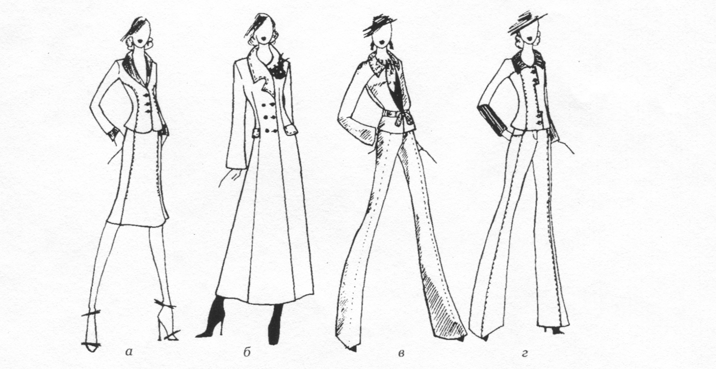
Ответ: а)однобортная застёжка; б)двубортная застёжка;
в)застёжка встык; г)комбинированная застёжка.

31. Посмотрите на рисунки и назовите изображенные на них силуэты одежды
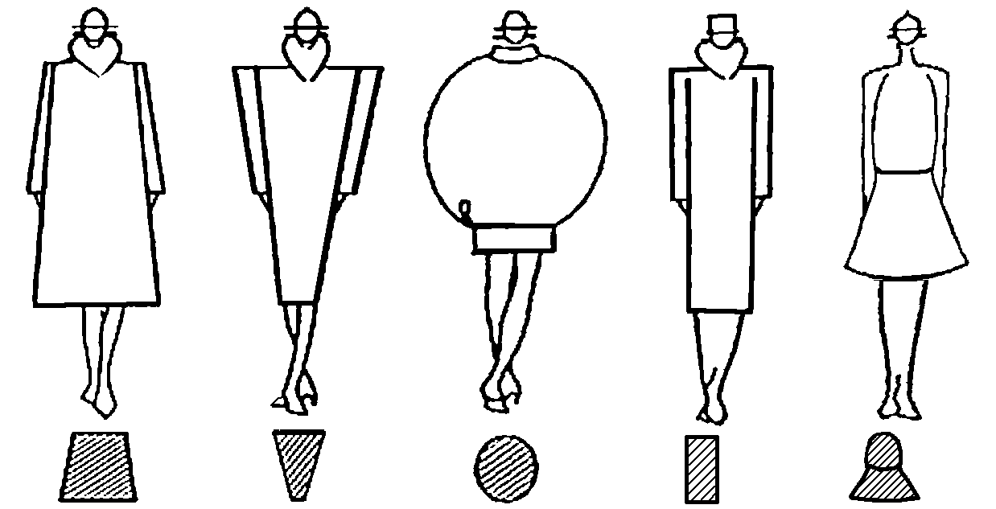
А Б В Г Д

Ответ: А ……………..………….., Б ……………………………, В ………………….
Г ………………………………., Д …………………………..
Ответ: А- трапециевидный, Б- трапециевидный, В- шаровой , Г- прямой,
Д- приталенный

«Рукоделие»

Отметьте знаком + правильный ответ:
32. Папье-маше это техника работы с
1 – бумагой
2 – тканью
3- глиной
4 - шерстью
Ответ: 1

Отметьте знаком + правильный ответ:
33. Что такое «печворк»?
1 – вышивка лентами
2 – аппликация
3 – лоскутное шитьё
4 – вязание
Ответ: 3

Электротехнические работы

Отметьте знаком + правильный ответ:
34. Швейные машины с электроприводом комплектуют
электродвигателем
1 – асинхронным
2 – шаговым
3 – постоянного тока
4 – переменного тока
Ответ: 4

Отметьте знаком + все правильные ответы:
35. Методами экономии электроэнергии при пользовании стиральной машиной являются:
1 – неполная загрузка стиральной машины
2 – выбор режима стирки
3 – снижение температуры стирки
4 – уменьшение длительности стирки
Ответ: 3, 4

